OPĆINA VLADISLAVCI

PRORAČUNSKI VODIČ ZA 2023. GODINU - IZMJENE I DOPUNE PRORAČUNA

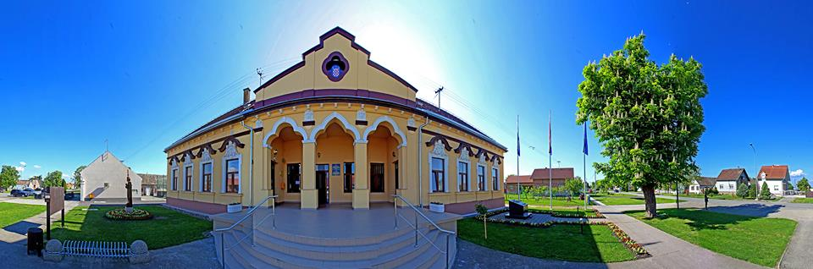





OPĆINA VLADISLAVCI

Vladislavci, Ulica Kralja Tomislava 141

**tel: 031/391-250, fax: 031/391-007**

[**vladislavci.tajnik@gmail.com**](mailto:vladislavci.tajnik@gmail.com)

[opcina-vladislavci.com](http://www.vladislavci.com/)

Proračun je temeljni financijski dokument u kojem su iskazani svi planirani godišnji prihodi i primici, te svi rashodi i izdaci Općine kojeg donosi Općinsko vijeće.

Proračun se odnosi na fiskalnu godinu koja počinje 01. siječnja, a završava 31. prosinca svake kalendarske godine.

***„Proračunski vodič“*** je sažetak Proračuna Općine Vladislavci za 2023. godinu, kojim se svim sumještanima omogućuje uvid u prihode i rashode Općine, kako bi dobili potpunu informaciju o tome gdje se i kako troši javni novac.

Izmjena i dopuna Proračuna (Rebalans Proračuna) je izmjena proračunskih iznosa odnosno njihovo smanjenje i/ili povećanje u odnosu na plan proračuna, dok se sukladno Zakonu o Proračunu („Narodne novine“ broj 144/21) projekcije proračuna ne mijenjaju tijekom godine. Do Izmjena i dopuna proračuna dolazi kad se tijekom proračunske godine povećavaju rashodi i izdaci, odnosno smanjuju prihodi i primici pa se proračun mora uravnotežiti pronalaženjem novih prihoda i primitaka, odnosno smanjenjem predviđenih rashoda i izdataka.

Procedura izmjena i dopuna Proračuna identična je proceduri njegova donošenja.

Na 24. sjednici Općinskog vijeća Općine Vladislavci održanoj 16. ožujka 2023. godine donesene su Izmjene i dopune Proračuna Općine Vladislavci za 2023. godinu, u kojima je izvorni proračun od 2.705.493,02 € povećan na 2.824.192,52 €.

U nastavku se daje pregled Izmjena i dopuna Proračuna za 2023. godinu.

***Prikaz planiranih prihoda u Izmjenama i dopunama Proračuna za 2023. godinu u odnosu na Proračun za 2023. godinu:***

|  |  |  |  |  |
| --- | --- | --- | --- | --- |
| **BROJ  KONTA** | **VRSTA PRIHODA / PRIMITAKA** | **PLANIRANO** | **PROMJENA IZNOS** | **NOVI IZNOS** |
|  | **SVEUKUPNO PRIHODI** | **2.705.493,02** | **118.699,50** | **2.824.192,52** |
| **6** | **Prihodi poslovanja** | **2.483.668,79** | **255.554,36** | **2.739.223,15** |
| 61 | Prihodi od poreza | 100.121,74 | 101.081,09 | 201.202,83 |
| 63 | Pomoći iz inozemstva i od subjekata unutar općeg proračuna | 2.235.025,80 | 176.415,77 | 2.411.441,57 |
| 64 | Prihodi od imovine | 80.726,17 | -21.942,50 | 58.783,67 |
| 65 | Prihodi od upravnih i administrativnih pristojbi, pristojbi po posebnim propisima i naknada | 67.742,08 | 0,00 | 67.742,08 |
| 66 | Prihodi od prodaje proizvoda i robe te pruženih usluga i prihodi od donacija | 0,00 | 0,00 | 0,00 |
| 68 | Kazne, upravne mjere i ostali prihodi | 53,00 | 0,00 | 53,00 |
| **7** | **Prihodi od prodaje nefinancijske imovine** | **33.919,00** | **15.000,00** | **48.919,00** |
| 71 | Prihodi od prodaje neproizvedene dugotrajne imovine | 33.919,00 | 0,00 | 33.919,00 |
| 72 | Prihodi od prodaje proizvedene dugotrajne imovine | 0,00 | 15.000,00 | 15.000,00 |
| **9** | **Vlastiti izvori** | **187.905,23** | **-151.854,86** | **36.050,37** |
| 92 | Rezultat poslovanja | 187.905,23 | -151.854,86 | 36.050,37 |

Prilikom izrade Proračuna za 2023. godinu planirano je ostvariti višak prihoda u iznosu od 187.905,23 €. Nakon izrade Izvještaja za razdoblje od 1.1.2022. do 31.12.2022. utvrđen je višak od 36.050,37 €. Navedeni višak se raspoređuje za redovno poslovanje.

***Prikaz planiranih rashoda u Izmjenama i dopunama Proračuna za 2023. godinu u odnosu na Proračun za 2023. godinu:***

|  |  |  |  |  |
| --- | --- | --- | --- | --- |
| **BROJ  KONTA** | **VRSTA RASHODA / IZDATAKA** | **PLANIRANO** | **PROMJENA IZNOS** | **NOVI IZNOS** |
|  | **SVEUKUPNO RASHODI / IZDACI** | **2.705.493,02** | **118.699,50** | **2.824.192,52** |
| **3** | **Rashodi poslovanja** | **894.877,77** | **60.063,68** | **954.941,45** |
| 31 | Rashodi za zaposlene | 298.555,77 | 2.305,75 | 300.861,52 |
| 32 | Materijalni rashodi | 309.547,37 | 47.202,42 | 356.749,79 |
| 34 | Financijski rashodi | 6.949,00 | 135,00 | 7.084,00 |
| 35 | Subvencije | 40.081,00 | 10.616,00 | 50.697,00 |
| 36 | Pomoći dane u inozemstvo i unutar općeg proračuna | 56.082,23 | 0,00 | 56.082,23 |
| 37 | Naknade građanima i kućanstvima na temelju osiguranja i druge naknade | 67.934,13 | 4.448,42 | 72.382,55 |
| 38 | Ostali rashodi | 115.728,27 | -4.643,91 | 111.084,36 |
| **4** | **Rashodi za nabavu nefinancijske imovine** | **1.810.615,25** | **58.635,82** | **1.869.251,07** |
| 42 | Rashodi za nabavu proizvedene dugotrajne imovine | 1.810.615,25 | 58.635,82 | 1.869.251,07 |
| **9** | **Vlastiti izvori** | **0,00** | **0,00** | **0,00** |
| 92 | Rezultat poslovanja | 0,00 | 0,00 | 0,00 |

